Тип Моллюски (Мягкотелые)
 | Брюхоногие | Двустворчатые | Головоногие
Представители | 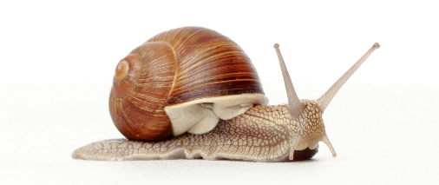 | 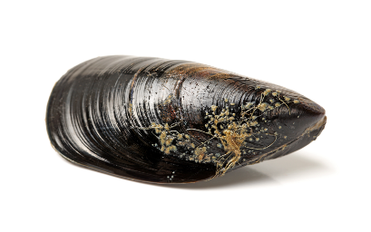 | 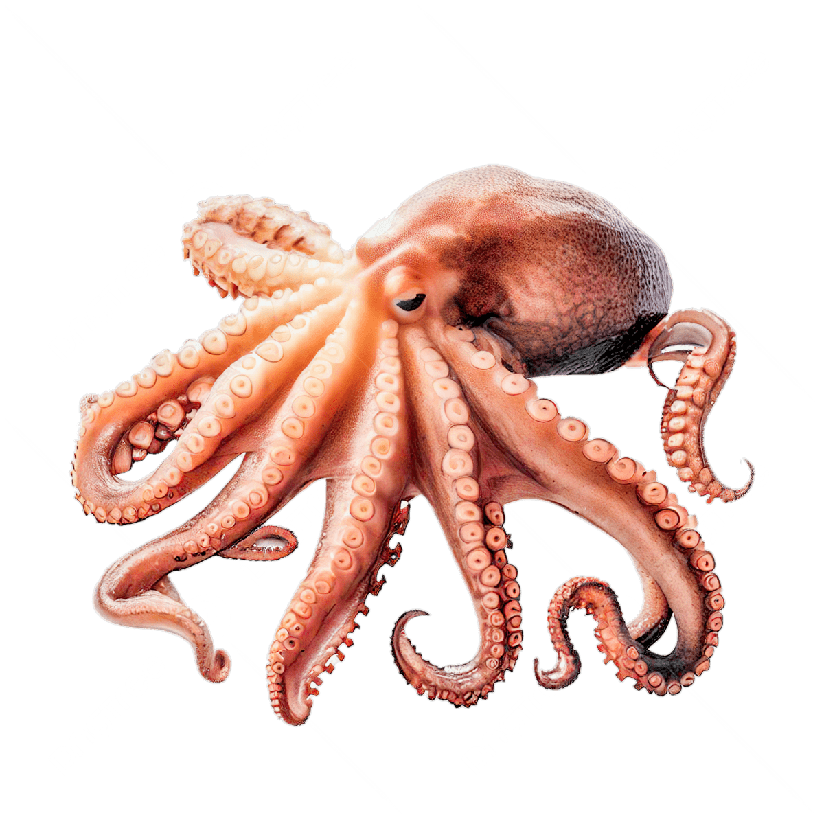
Среда обитания
Симмертия
Отделы тела
Раковина
Питание
Дыхание
Размножение
Развитие

Тип Моллюски (Мягкотелые)
 | Брюхоногие | Двустворчатые | Головоногие
Представители
Среда обитания
Симмертия
Отделы тела
Раковина
Питание
Дыхание
Размножение
Развитие

Тип Моллюски (Мягкотелые)
 | Брюхоногие | Двустворчатые | Головоногие
Представители
Среда обитания
Симмертия
Отделы тела
Раковина
Питание
Дыхание
Размножение
Развитие

Тип Моллюски (Мягкотелые)
 | Брюхоногие | Двустворчатые | Головоногие
Представители
Среда обитания
Симмертия
Отделы тела
Раковина
Питание
Дыхание
Размножение
Развитие

Пищеварительная система: в глотке - мускулистый язык с зубчиками - …………… (перетирание пищи). Впервые появляется ……….. Анальное отверстие открывается в мантийную полость.
Дыхательная система: для дыхания прудовик поднимается к поверхности воды и открывает у края раковины круглое дыхательное отверстие, которое ведет в карман ……
Кровеносная система ……………., когда кровь омывает органы тела. Впервые появляется сердце (… камеры), которое толкает кровь в сосуды.
Выделительная система: представлена ………..
Нервная система: …………………… типа, когда нервные узлы находятся в разных частях тела

Пищеварительная система: в глотке - мускулистый язык с зубчиками - …………… (перетирание пищи). Впервые появляется ……….. Анальное отверстие открывается в мантийную полость.
Дыхательная система: для дыхания прудовик поднимается к поверхности воды и открывает у края раковины круглое дыхательное отверстие, которое ведет в карман ……
Кровеносная система ……………., когда кровь омывает органы тела. Впервые появляется сердце (… камеры), которое толкает кровь в сосуды.
Выделительная система: представлена ………..
Нервная система: …………………… типа, когда нервные узлы находятся в разных частях тела

Пищеварительная система: в глотке - мускулистый язык с зубчиками - …………… (перетирание пищи). Впервые появляется ……….. Анальное отверстие открывается в мантийную полость.
Дыхательная система: для дыхания прудовик поднимается к поверхности воды и открывает у края раковины круглое дыхательное отверстие, которое ведет в карман ……
Кровеносная система ……………., когда кровь омывает органы тела. Впервые появляется сердце (… камеры), которое толкает кровь в сосуды.
Выделительная система: представлена ………..
Нервная система: …………………… типа, когда нервные узлы находятся в разных частях тела

Пищеварительная система: в глотке - мускулистый язык с зубчиками - …………… (перетирание пищи). Впервые появляется ……….. Анальное отверстие открывается в мантийную полость.
Дыхательная система: для дыхания прудовик поднимается к поверхности воды и открывает у края раковины круглое дыхательное отверстие, которое ведет в карман ……
Кровеносная система ……………., когда кровь омывает органы тела. Впервые появляется сердце (… камеры), которое толкает кровь в сосуды.
Выделительная система: представлена ………..
Нервная система: …………………… типа, когда нервные узлы находятся в разных частях тела

Характеристика типов многоклеточных животных
 | Кишечнополостные |  | Плоские черви |  | Круглые черви |  | Кольчатые черви
Классы и представители |  | 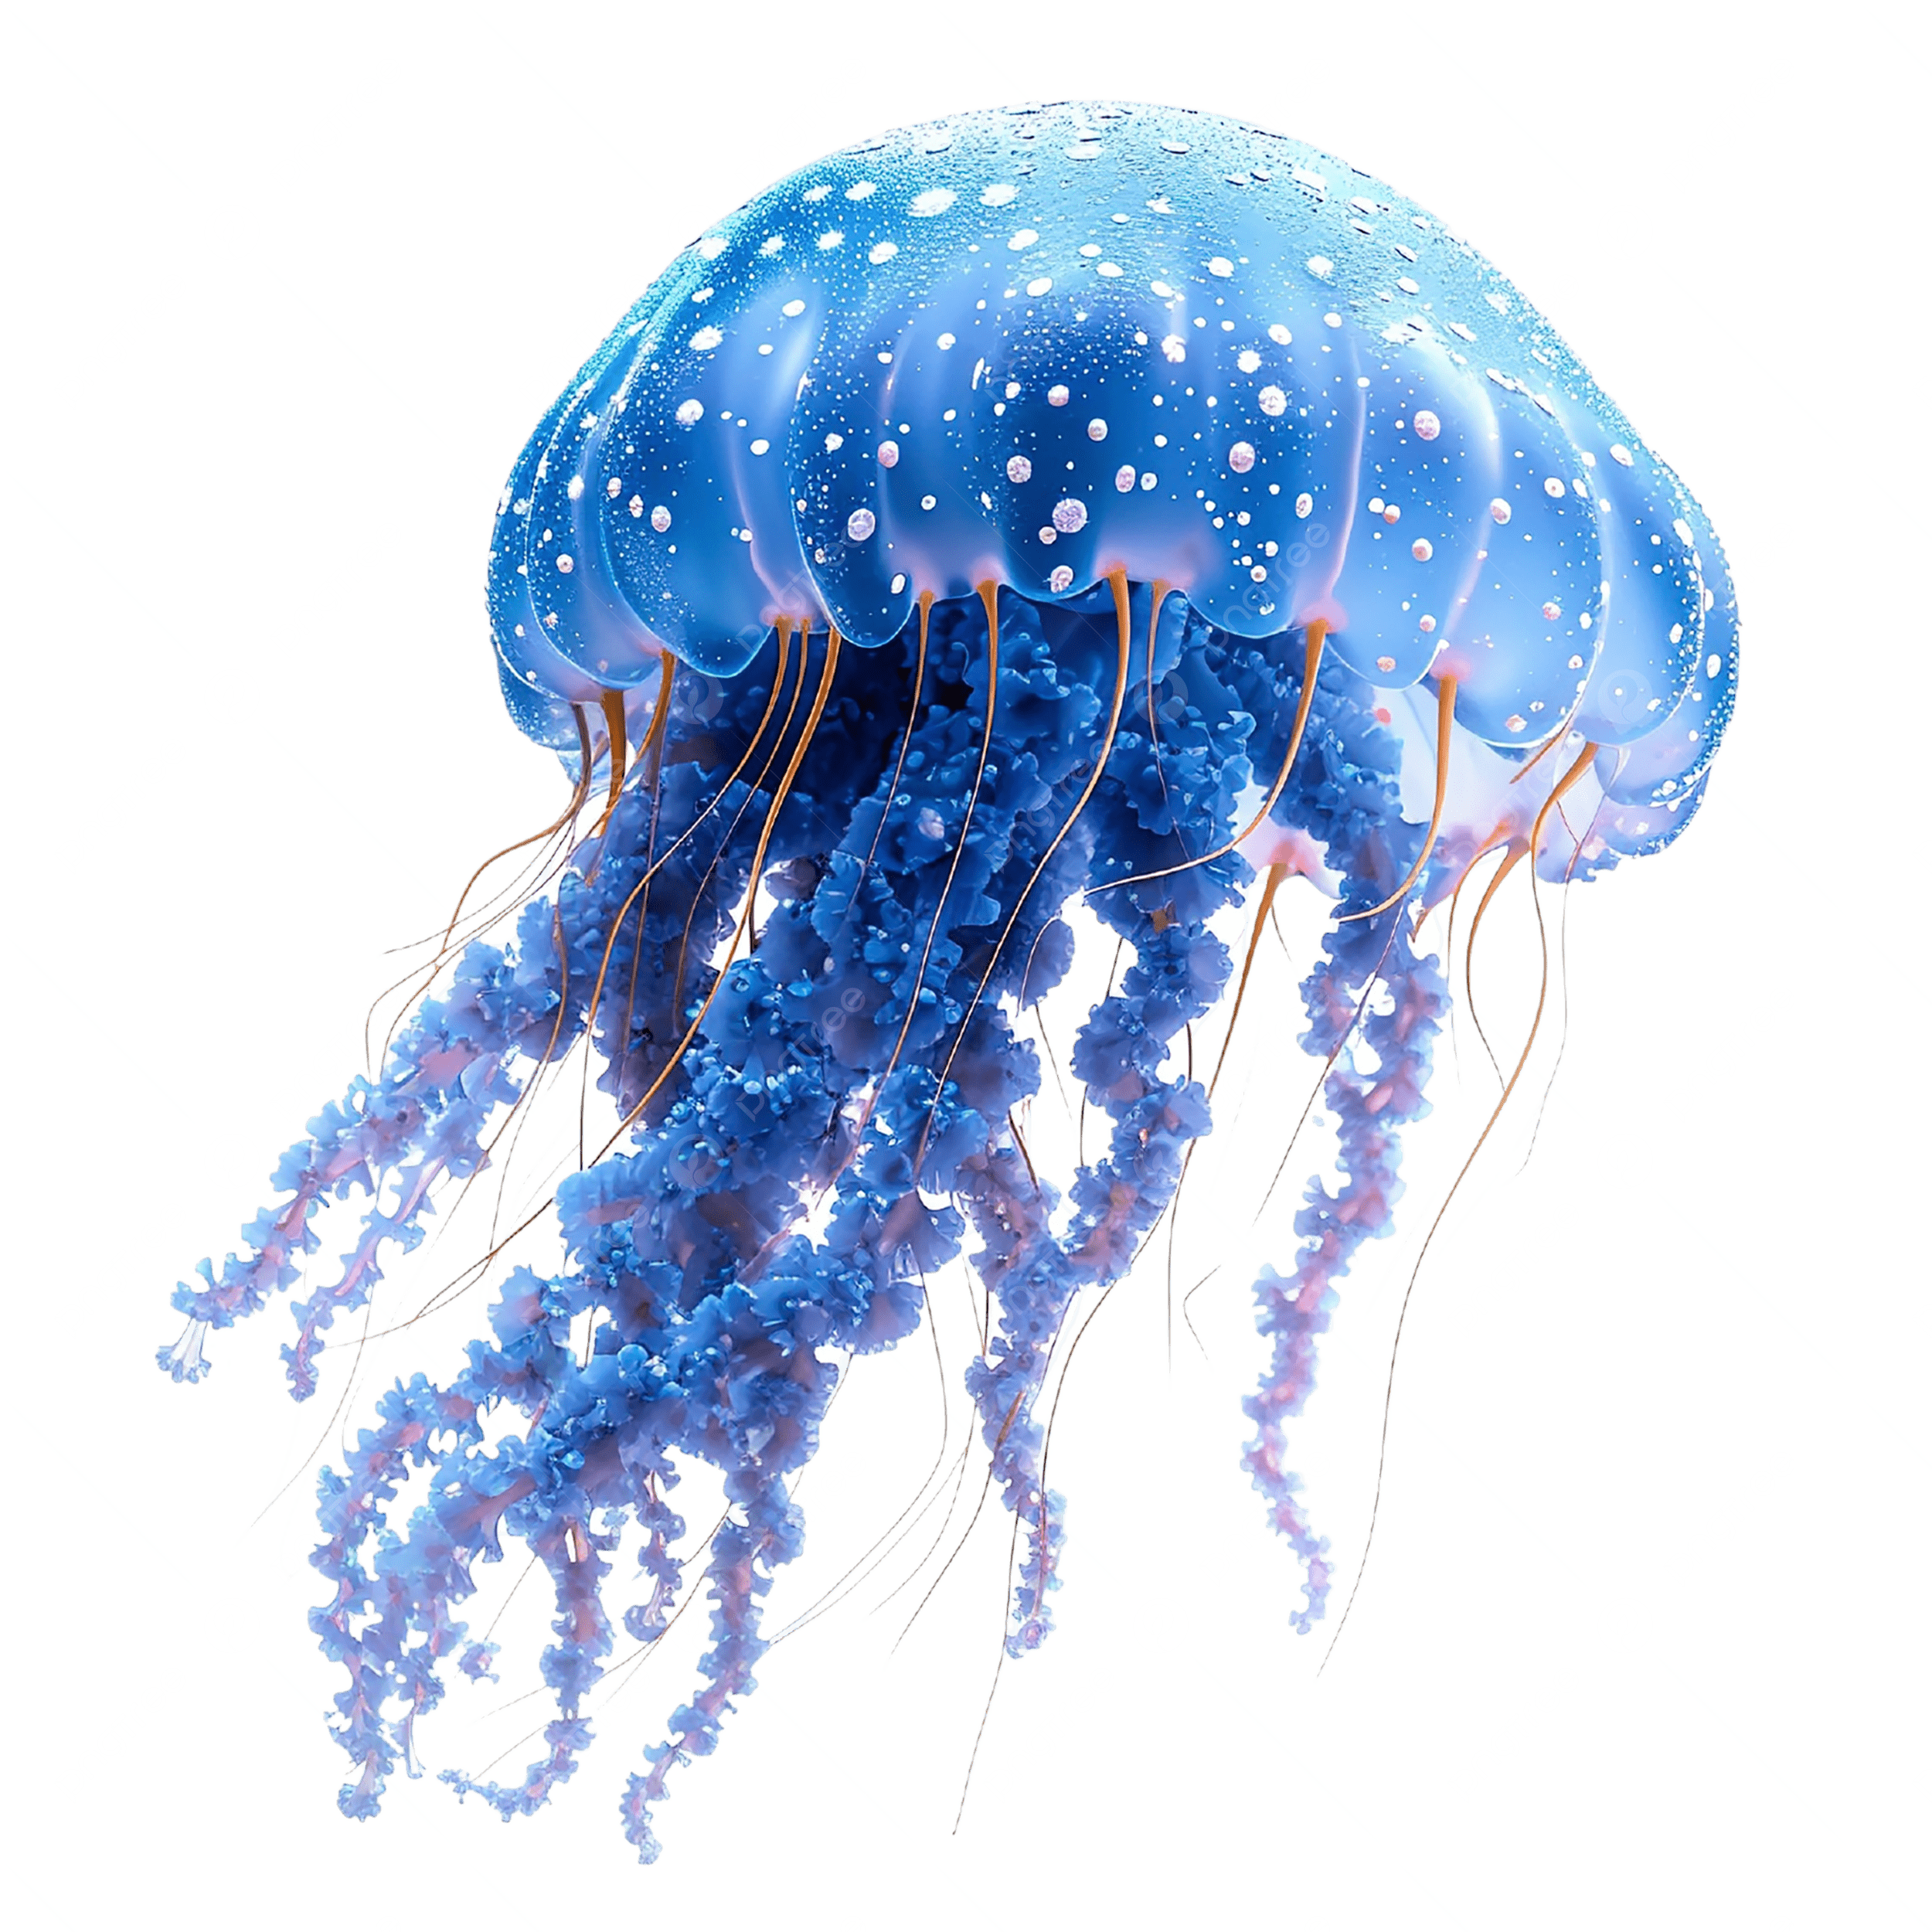 |  | 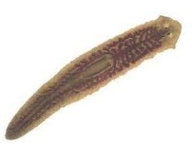
Симметрия тела
Внешнее строение тела
Слои мышц и покровы
Пищеварительная система
Выделительная система
Дыхательная система
Кровеносная система
Нервная система
Размножение
Оплодотворение
Развитие

